Zajęcia 5 :Systemowy DPU - zaawansowane składniki diagramu.
DPU systemowy: przypadki typu CRUD, zawierający związki generalizacja- specjalizacja, include, extend .

Zadanie.
1. Ustalić złożoności przypadków użycia.
2. Przeprowadzić test CRUD dla poszczególnych danych.
3. Ustalić powiązania między przypadkami.
4. Ustalić scenariusze dla wszystkich PU.

W TEKŚCIE NIE MA INFORMACJI O JESZCZE JEDNYM AKTORZE – PRACOWNIKU DZIEKANATU.
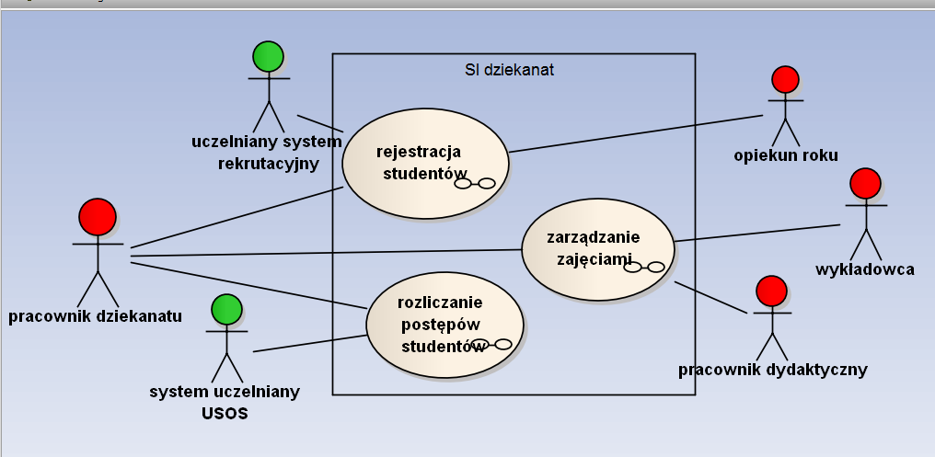
DPU:

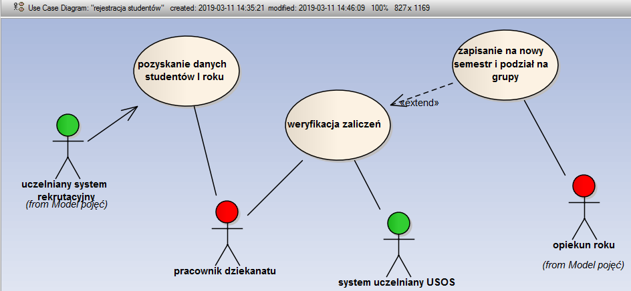
PU rejestracja studentów:

Zajmiemy się PU rejestracja studentów.
1. Ustalić złożoności przypadków użycia: pozyskanie danych studentów I roku, weryfikacja zaliczeń, zapisanie na nowy semestr i podział na grupy – ustalamy że proste.
2. Przeprowadzić test CRUD dla poszczególnych danych.
Jakimi danymi zajmuje się PU „rejestracja studentów”:
-dane osobowe studenta: imię, nazwisko, pesel, nr indeksu, adres
-dane o ocenach studenta: przedmiot, rodzaj zajęć i ocena z zajęć z niego
-dane o studentach na danym semestrze i ich podziale na grupy.
Test CRUD dla:
-dane osobowe studenta - C – PU pozyskanie danych studentów I roku, R - PU pozyskanie danych studentów I roku, weryfikacja zaliczeń, zapisanie na nowy semestr i podział na grupy,
U – PU pozyskanie danych studentów I roku, weryfikacja zaliczeń, zapisanie na nowy semestr i podział na grupy (???), D – PU weryfikacja zaliczeń;
-dane o ocenach studenta – C – PU weryfikacja zaliczeń (ew. - nie muszą być dublowane – są tworzone w USOS-ie, do naszego wczytywane na pewien czas), R - weryfikacja zaliczeń, U – robiony jest w USOS-ie, D - PU weryfikacja zaliczeń;
-dane o studentach na danym semestrze i ich podziale na grupy – C, R, U – PU zapisanie na nowy semestr i podział na grupy, D - PU zapisanie na nowy semestr i podział na grupy.
3. Ustalić powiązania między przypadkami – wszystkie związki zostały już ujęte.
4. Ustalić scenariusze dla wszystkich PU.
a) PU pozyskanie danych studentów I roku:
-dane osobowe studenta - C – PU pozyskanie danych studentów I roku, R - PU pozyskanie danych studentów I roku, U – PU pozyskanie danych studentów I roku
Scenariusz:
Warunki wstępne: nic (?)
Kto zaczyna: kiedy przychodzi pora pracownik dziekanatu zleca dla SI ściągnięcie danych studentów I roku z Uczelnianego Systemu Rekrutacyjnego (USR)
C:
1) pracownik dziekanatu zleca wykonanie zadania
2) SI odwołuje się do USR – przekazuje zapytanie o dane
3) USR przesyła dane
4) SI zapisuje dane
5) pracownik dziekanatu sprawdza wykonanie zadania
R:
1) pracownik dziekanatu wyszukuje dane studentów I roku
U:
1) pracownik dziekanatu wyszukuje dane studentów I roku
2) pracownik poprawia dane
3) pracownik zapisuje poprawione dane.
b) PU weryfikacja zaliczeń:
-dane osobowe studenta R – PU weryfikacja zaliczeń,U – PU weryfikacja zaliczeń, D – PU weryfikacja zaliczeń
-dane o ocenach studenta – C – PU weryfikacja zaliczeń (ew. - nie muszą być dublowane – są tworzone w USOS-ie, do naszego wczytywane na pewien czas), R - weryfikacja zaliczeń, U – robiony jest w USOS-ie, D - PU weryfikacja zaliczeń;
Scenariusz:
Warunki wstępne: następuje koniec semestru
Kto zaczyna: pracownik dziekanatu
1) pracownik dziekanatu zleca dla SI ściągnięcie danych o ocenach studentów
2) SI ściąga dane z systemu USOS i zapisuje je do systemu (???)
3) pracownik dziekanatu przegląda dane
4) jeżeli student uzyskał wszystkie oceny pozytywne to pracownik zaznacza że jest on aktywnym studentem
4a) jeżeli student uzyskał oceny negatywne – to pracownik skreśla go z listy studentów
5) pracownik zapisuje dane.

c) PU zapisanie na nowy semestr i podział na grupy
-dane osobowe studenta - R - PUzapisanie na nowy semestr i podział na grupy,U –zapisanie na nowy semestr i podział na grupy (???),
-dane o studentach na danym semestrze i ich podziale na grupy – C, R, U – PU zapisanie na nowy semestr i podział na grupy, D - PU zapisanie na nowy semestr i podział na grupy.
Scenariusz:
Warunki wstępne: musi być uruchomiony PU weryfikacja zaliczeń
Kto zaczyna: pracownik dziekanatu
1) pracownik dziekanatu zapisuje studentów na odpowiednie semestry
2) pracownik dzieli studentów na grupy
3) opiekun roku odczytuje dane o podziałach.

